Adatszolgáltatás az Anyaoltalmazó Alapítvány Családok Átmeneti Otthona Régiházban gondozott családokról

1./ 2015. január 1-jén 2015. január 1-től összesen
Intézményünkben december 31-ig
tartózkodott érkezett

Anya 10 20 30
Gyermek 27 57 84
Apa 8 17 25
Összesen: 45 94 139

2./ Az intézménybe érkezettek lakcím szerinti megoszlása:

2015-ben

- Budapest 12 család
- Vidék 8 család
- Ebből bejelentett
lakcímmel 1 család
nem rend.

Összesen: 21 család

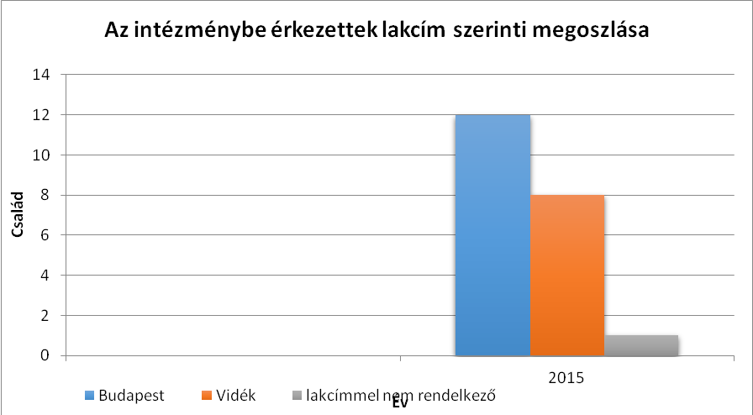

- Budapestről érkezettek kerületi megoszlása

Kerület | Anya | Gyermek | Apa | Kerület | Anya | Gyermek | Apa
I. | - | - | - | XII. | - | - | -
II. | - | - | - | XIII. | 1 | 4 | 1
III. | - | - | - | XIV. | - | - | -
IV. | - | - | - | XV. | - | - | -
V. | - | - | - | XVI. | - | - | -
VI. | - | - | - | XVII. | - | - | -
VII. | - | - | - | XVIII. | - | - | -
VIII. | 1 | 2 | 1 | XIX. | - | -
IX. | 2 | 3 | 2 | XX. | 5 | 16 | 2
X. | - | 1 | 1 | XXI. | 1 | 3 | 2
XI. | 5 | 3 | - | XXII. | - | - | -
 |  |  |  | XXIII. | - | - | -
Összesen: | 8 | 9 | 4 |  | 7 | 23 | 5

2015 – ben összesen 17 anyának,9 apának és 32 gyermeknek nyújtottunk elhelyezést Budapest kerületeiből.

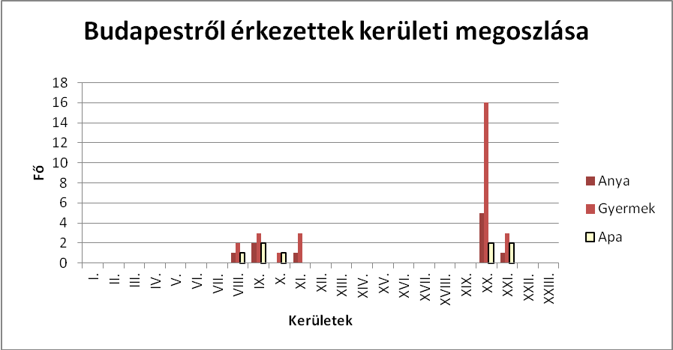
- Az ország területéről érkezett családok megyei megoszlása

Anya Apa Gyerek Össz.
- Budapest: 12 fő 10 fő 34 fő 56 fő
- Pest megye: 4 fő 3 fő 11 fő 18 fő
- Szabolcs – Szatmár – Bereg megye: 1 fő 1 fő 2 fő 4 fő
- Fejér megye 1 fő 0 fő 3 fő 4 fő
- Hajdú-Bihar megye 1 fő 2 fő 2 fő 5 fő
- Győr-Moson –Sopron megye: 1 fő 0 fő 5 fő 6 fő
- Jász-Nagykun-Szolnok-megye 0 fő 1 fő 0 fő 1 fő
- Heves megye: 0 fő 1 fő 3 fő 4 fő
- Állandó lakcím nélküli lakosok:

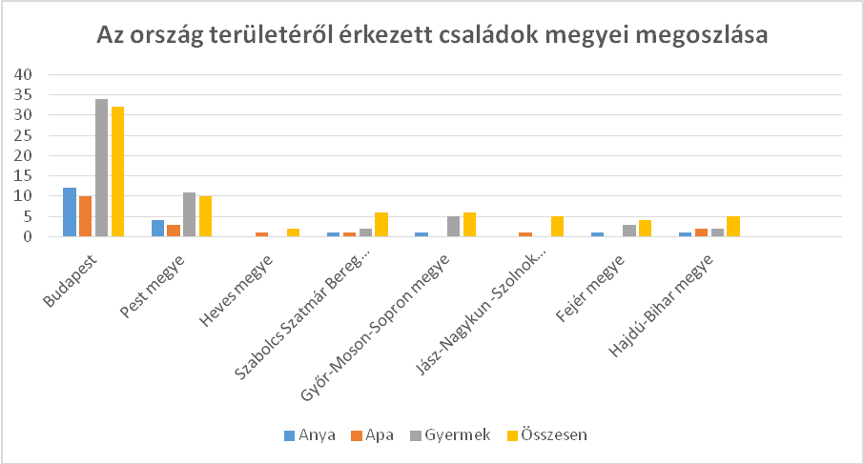

- Honnan érkeztek

- családból 2 család
- albérletből 12 család
- kilakoltatás 1 család
- másik CSÁO-ból 5 család
- Krízisből 0 család
- Munkásszálló 1 család

Összesen 21 család

3./ 2015. évben érkezett gondozottak megoszlása

- A felnőtt lakók életkora szerint

- 18-25 év között 13 fő
- 26-35 év között 14 fő
- 36-45 év között 6 fő
- 45 év felett 4 fő

Összesen: 37 fő

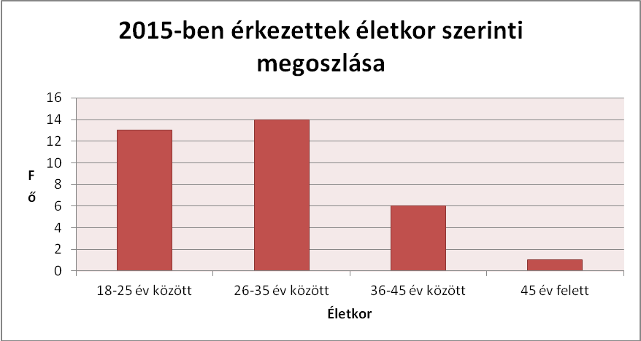

- Iskolai végzettség szerint

- általános iskola 8 osztálya vagy kevesebb 24 fő
- ipari v. szakmunkás iskola 9 fő
- OKJ-s végzettség 2 fő
- szakközépiskola + érettségi 2 fő
- gimnázium + érettségi 0 fő
- főiskolai végzettség 0 fő
- egyetemi végzettség 0 fő

Összesen: 37 fő

- Családi állapot szerint

- nős 2 fő
- nőtlen 13 fő
- hajadon 15 fő
- férjes 5 fő
- elvált 2 fő
- özvegy 0 fő
Összesen: 37 fő

- Családok elhelyezési időtartam szerint

- 0 – 1 hónap között 2 család
- 1 – 2 hónap között 0 család
- 2 – 3 hónap között 4 család
- 3 – 6 hónap között 3 család
- 6 – 12 hónap között 1 család
- 1 év felett 1 család

Összesen: 11 család
11 család még itt tartózkodik.

- Családok gyermekek száma szerint

- 1 gyermekes család 3 család
- 2 gyermekes család 6 család
- 3 gyermekes család 7 család
- 4 ill. több gyermekes család 4 család

Összesen: 20 család

Ebben az évben 57 gyermek tartózkodott az intézményben,
így 1 családra átlagosan 2,85 gyermek jut.

- Gyermekek életkor szerint

- 0 – 3 éves 18 gyermek
- 3 – 6 éves 10 gyermek
- 7 – 10 éves 14 gyermek
- 11 – 14 éves 9 gyermek
- 15 év felett 6 gyermek

Összesen: 57 gyermek

4./ Ez évben intézményünkből eltávoztak:

- családba (rokonhoz) 1 család
- családos otthonba 4 család
- albérletbe 1 család
- saját lakásba 0 család
- lakást kapott 0 család
- munkásszálló 1 család

- Budapestre 7 család
- ismeretlen hely 3 család - Vidékre 0 család
- Külföldre 0 család
- Ismeretlen helyre 3 család

Összesen: 10 család Összesen: 10 család

2014. december 31-én a létszám:

TF. 228. sz. ház lakója 9 anya 8 apa 27 gyermek

